|  |  |  |
| --- | --- | --- |
|  |  |  |
| *Nom de naissance* | ◆ | Soulié |
| *Nom d’usage* | ◆ | Entrez votre nom d’usage ici. |
| *Prénom* | ◆ | Romain |
| *Adresse* | ◆ | 5 rue Daniel Sorano 31130 Balma |
|  |  |

|  |  |
| --- | --- |
| **Titre professionnel visé** | |
|  | |
| Développeur web et web mobile | |
|  | |
| **Modalité d’accès :** | |
|  | |
|  | Parcours de formation |
|  | Validation des Acquis de l’Expérience (VAE) |
|  | |

**1**

|  |  |  |  |
| --- | --- | --- | --- |
| **Présentation du dossier** | | | |
|  | | | |
|  | | | |
|  | | | |
|  | Le dossier professionnel (DP) constitue un élément du système de validation du titre professionnel. **Ce titre est délivré par le Ministère chargé de l’emploi.**  Le DP appartient au candidat. Il le conserve, l’actualise durant son parcours et le présente **obligatoirement à chaque session d’examen**.  Pour rédiger le DP, le candidat peut être aidé par un formateur ou par un accompagnateur VAE.  Il est consulté par le jury au moment de la session d’examen. | |  |
|  | | | |
| **Pour prendre sa décision, le jury dispose :** | | | |
| 1. des résultats de la mise en situation professionnelle complétés, éventuellement, du questionnaire professionnel ou de l’entretien professionnel ou de l’entretien technique ou du questionnement à partir de productions. 2. du **Dossier Professionnel** (DP) dans lequel le candidat a consigné les preuves de sa pratique professionnelle 3. des résultats des évaluations passées en cours de formation lorsque le candidat évalué est issu d’un parcours de formation 4. de l’entretien final (dans le cadre de la session titre).   *[Arrêté du 22 décembre 2015, relatif aux conditions de délivrance des titres professionnels*  *du ministère chargé de l’Emploi]* | | | |
| **Ce dossier comporte :** | | | |
| * pour chaque activité-type du titre visé, un à trois exemples de pratique professionnelle ; * un tableau à renseigner si le candidat souhaite porter à la connaissance du jury la détention d’un titre, d’un diplôme, d’un certificat de qualification professionnelle (CQP) ou des attestations de formation ; * une déclaration sur l’honneur à compléter et à signer ; * des documents illustrant la pratique professionnelle du candidat (facultatif) * des annexes, si nécessaire. | | | |
| *Pour compléter ce dossier, le candidat dispose d’un site web en accès libre sur le site.* | | | |
|  | | [**http://travail-emploi.gouv.fr/titres-professionnels**](http://travail-emploi.gouv.fr/titres-professionnels) | |

**2**

**3**

|  |  |  |  |
| --- | --- | --- | --- |
| **Sommaire** | | | |
| **Exemples de pratique professionnelle** | | | |
| **Développer la partie front-end d’une application web ou web mobile en intégrant les recommandations de sécurité** | | **p.** | **4** |
|  | |  |  |
| **Compétences liées à l’activité :**   * Maquetter une application * Réaliser une interface utilisateur web statique et adaptable * Développer une interface utilisateur web dynamique * Réaliser une interface utilisateur avec une solution de gestion de contenu ou e-commerce | |  |  |
|  | ◆ Maquettage d’un site internet | p. | 5 |
|  | ◆ Conception de tuiles animées | p. | 7 |
|  | ◆ Carrousel dynamique avec PHP | p. | 9 |
|  |  |  |  |
| **Développer la partie back-end d’une application web ou web mobile en intégrant les recommandations de sécurité** | | **p.** | **11** |
|  | |  |  |
| **Compétences liées à l’activité :**   * Créer une base de données * Développer les composants d’accès aux données * Développer la partie back-end d’une application web ou web mobile * Elaborer et mettre en œuvre des composants dans une application de gestion de contenu ou e-commerce | |  |  |
|  | ◆ Formulaire d’inscription | p. | 11 |
|  | ◆  Site internet en Django | p. | 13 |
|  | ◆ CRUD PHP –TP Zoo | p. | 15 |
|  |  |  |  |
|  |  |  |  |
| **Titres, diplômes, CQP, attestations de formation** *(facultatif)* | | p. | 17 |
| **Déclaration sur l’honneur** | | p. | 18 |
| **Documents illustrant la pratique professionnelle** *(facultatif)* | | p. | 19 |
| **Annexes** *(Si le RC le prévoit)* | | p. | 20 |

**Exemples de pratique**

**professionnelle**

**4**

|  |  |  |  |  |  |  |  |  |
| --- | --- | --- | --- | --- | --- | --- | --- | --- |
| **6** |  | | |  | | | | |
| **Activité-type** | **1** | | | **Développer la partie front-end d’une application web ou web mobile en intégrant les recommandations de sécurité** | | | | |
| ***Exemple n°1***  | | | | ***Maquettage d’un site internet*** | | | | |
|  | | | |  | | | | |
| **1. Décrivez les tâches ou opérations que vous avez effectuées, et dans quelles conditions :** | | | | | | | | |
| **Lors du stage de fin de formation, je devais réaliser un site internet complet, sans pouvoir m’appuyer sur aucuns éléments existants. Afin de présenter, une première édition lors de notre point à date, en partant du postulat que les dirigeants de la société où je faisais mon stage ne maitrisaient pas leur besoin en communication, j’ai proposé une maquette au plus proche de la version finale qui pourra être développée avec leur accord préalable.**  **La société en question est le fruit d’une collaboration entre plusieurs artisans de spécialités différentes, mais qui s’entraident sur des chantiers bien spécifique, comme de la rénovation de salle de bain, ou la pose de cuisine par exemple. De ce fait, leur activité est liée à la rénovation et au BTP.**  **En prenant en compte ces paramètres, j’ai créé un zoning très basique de la structure des pages qui m’a servi pour pouvoir poser les bases de la mise en page. A savoir, un header avec une barre de navigation horizontale, un corps comportant deux zones dont des tuiles pour décrire les différentes activités de la société, un carrousel qui montre les derniers chantiers en date, et pour finir un footer avec les coordonnées complètes de la société.**  **J’ai ensuite crée un wireframe qui reprenait plus en détails, mais sans intégrer la palette graphique, les éléments du zoning, et je l’ai proposé en l’état lors d’une réunion avec les deux associés gérants, afin de valider ces premières propositions.**  **J’ai ensuite élaboré une maquette plus complète, un mock-up qui utilisait une palette de couleur inspirée du logo de l’entreprise, deux exemples de pages ont été créer à cet effet. L’index, où apparaissait le header, la barre de navigation, ainsi que le footer et des tuiles indiquant les différentes activités exercées par la société. La deuxième page était une page de contact comprenant les zones comprises précédemment sur la page d’accueil mais en y incluant un formulaire ainsi que les coordonnées de l’entreprise.  Lors de la réunion suivante, j’ai fait un point à la fois esthétique mais aussi technique, afin de détailler plus avant la conception finale du site afin de cerner plus finement la demande en communication. Après quelques modifications mineures, notamment sur des points de détails concernant la clarté des informations liés au métier, la maquette a été validé.**  **5** | | | | | | | | |
|  | | | | | | | | |
|  | | | | | | | | |
| **2. Précisez les moyens utilisés :** | | | | | | | | |
| **Le logiciel Balsamiq pour le zoning et le wireframe, et le site internet Canva pour le mock-up final.** | | | | | | | | |
|  | | | | | | | | |
| **3. Avec qui avez-vous travaillé ?** | | | | | | | | |
| **En totale autonomie.** | | | | | | | | |
|  | | | | | | | | |
| **4. Contexte** | | | | | | | | |
|  | | | | | |  | | |
| **Nom de l’entreprise, organisme ou association**  | | | | | | ***Welpa*** | | |
|  | |  | | | | | | |
| **Chantier, atelier, service** | | ◆ | Cliquez ici pour taper du texte. | | | | | |
| **Période d’exercice** | | ◆ | **Du** | | **23/05/2022** | | **au** | **31/07/2022** |
|  | | | | | | | | |
|  | | | | | | | | |
| **5. Informations complémentaires** *(facultatif)* | | | | | | | | |
| Cliquez ici pour taper du texte. | | | | | | | | |

**6**

|  |  |  |  |  |  |  |  |  |
| --- | --- | --- | --- | --- | --- | --- | --- | --- |
| **Activité-type** | **1** | | | **Développer la partie front-end d’une application web ou web mobile en intégrant les recommandations de sécurité** | | | | |
| ***Exemple n°2***  | | | | Conception de tuiles animées | | | | |
|  | | | |  | | | | |
| **1. Décrivez les tâches ou opérations que vous avez effectuées, et dans quelles conditions :** | | | | | | | | |
| **Les dirigeants de la société ou j’ai poursuivi mon stage m’ont demandé que, dès la page d’accueil, une explication succincte de leurs différentes activités apparaisse pour guider et informer les utilisateurs.  Un format de tuiles a été approuvé. Afin d’améliorer l’expérience utilisateur, j’ai choisi de créer des tuiles animées. Ces tuiles comportaient plusieurs div imbriquées, 9 au total : le titre de la tuile, un sous-titre, un visuel, une catégorie, un sticker sur le visuel et une explication de l’activité. J’ai rajouté aussi un petit footer aux tuiles afin de rajouter une date et un commentaire si le besoin s’en faisait sentir. Au final, les dirigeants ont approuvé le système de tuiles animées mais ont rejeté le footer, qui, selon eux, ne leur servirai pas à termes.**  **Cette tuile, s’anime en passant la souris dessus : la photo devient plus sombre et se zoom, la partie sous-titre s’agrandit pour faire apparaitre le texte descriptif de l’activité en débordant sur la photo, mais la tuile ne change pas de taille par elle-même pour respecter la mise en page globale du site.** | | | | | | | | |
|  | | | | | | | | |
| **2. Précisez les moyens utilisés :** | | | | | | | | |
| **VS Code pour créer le code HTML et CSS, et XAMP pour pouvoir visualiser le site en local.** | | | | | | | | |
|  | | | | | | | | |
| **3. Avec qui avez-vous travaillé ?** | | | | | | | | |
| **En totale autonomie.** | | | | | | | | |
|  | | | | | | | | |
| **4. Contexte** | | | | | | | | |
|  | | | | | |  | | |
| **Nom de l’entreprise, organisme ou association**  | | | | | | ***Welpa*** | | |
|  | |  | | | | | | |
| **Chantier, atelier, service** | | ◆ | Cliquez ici pour taper du texte. | | | | | |
| **Période d’exercice** | | ◆ | **Du** | | **23/05/2022** | | **au** | **31/07/2022** |
|  | | | | | | | | |
| **7** | | | | | | | | |
| **5. Informations complémentaires** *(facultatif)* | | | | | | | | |
| Cliquez ici pour taper du texte. | | | | | | | | |

**8**

|  |  |  |  |  |  |  |  |  |
| --- | --- | --- | --- | --- | --- | --- | --- | --- |
| **Activité-type** | **1** | | | **Développer la partie front-end d’une application web ou web mobile en intégrant les recommandations de sécurité** | | | | |
| ***Exemple n°3***  | | | | Carrousel dynamique avec PHP | | | | |
|  | | | |  | | | | |
| **1. Décrivez les tâches ou opérations que vous avez effectuées, et dans quelles conditions :** | | | | | | | | |
| **Lors de mon stage, sur le site internet de l’entreprise, il fallait présenter les dernières installations et créations des artisans de cette société qui ont comme activités la vente et la pose de cuisine, salle de bain, sanitaire, dressing, placards mais aussi climatisations et pompe à chaleur.**  **Ils avaient déjà du contenu de leur précédent chantier en terme de visuel. Pour pouvoir faire une présentation qui sera toujours d’actualité, au fur et à mesure de leurs chantiers, j’ai créé un carrousel qui présente les photos de leurs dernières poses. Pour se faire, j’ai d’abord mis en place des librairies en Javascript pour ne pas créer un carrousel de toute pièce. Le choix s’est arrêtée sur la librairie SplideJS qui me permettait de configurer les options dont j’avais besoin.**  **Par la suite, j’ai configuré les paramètres de cette librairie afin de cadrer cette présentation dans un endroit précis de la page, que l’on ne voit que 3 photos glissantes, mais qu’il existe une animation automatique au chargement de la page afin de voir défiler tous les visuels sans que l’utilisateur n’est à intervenir.**  **Cela fait, il fallait, que les photos stockées dans un répertoire du projet, se rajoute automatiquement au carrousel. J’ai donc mis en place un petit script PHP qui va chercher les fichiers présents dans un répertoire pour les introduire dans la présentation.** | | | | | | | | |
|  | | | | | | | | |
| **2. Précisez les moyens utilisés :** | | | | | | | | |
| **VS Code pour créer le code HTML, PHP, JS et SplideJS Library et CSS, ainsi que XAMP pour pouvoir visualiser le site en local.** | | | | | | | | |
|  | | | | | | | | |
| **3. Avec qui avez-vous travaillé ?** | | | | | | | | |
| **En totale autonomie.** | | | | | | | | |
| **9** | | | | | | | | |
| **4. Contexte** | | | | | | | | |
|  | | | | | |  | | |
| **Nom de l’entreprise, organisme ou association**  | | | | | | ***Welpa*** | | |
|  | |  | | | | | | |
| **Chantier, atelier, service** | | ◆ | Cliquez ici pour taper du texte. | | | | | |
| **Période d’exercice** | | ◆ | **Du** | | **23/05/2022** | | **au** | **31/07/2022** |
|  | | | | | | | | |
|  | | | | | | | | |
| **5. Informations complémentaires** *(facultatif)* | | | | | | | | |
| Cliquez ici pour taper du texte. | | | | | | | | |

**10**

|  |  |  |  |  |  |  |  |  |
| --- | --- | --- | --- | --- | --- | --- | --- | --- |
| **6** |  | | |  | | | | |
| **Activité-type** | **2** | | | **Développer la partie back-end d’une application web ou web mobile en intégrant les recommandations de sécurité** | | | | |
| ***Exemple n°1***  | | | | Formulaire d’inscription | | | | |
|  | | | |  | | | | |
| **1. Décrivez les tâches ou opérations que vous avez effectuées, et dans quelles conditions :** | | | | | | | | |
| **Lors de l’étude d’un cas pour un TP de groupe, nous avons dû créer un formulaire simple d’inscription afin de comprendre les bases du langage PHP, pour mieux appréhender l’interaction avec une base de données SQL. Le site que nous avons choisi d’élaborer avait pour thème les paris sportifs basés uniquement sur le tennis.  Pour pouvoir parier nous avons pris le parti que l’utilisateur devait être connecté. De ce fait, nous avons créé un petit formulaire d’inscription simple (sans sécurité, ni regex). Nous avons aussi élaboré une base de données SQL avec les champs correspondant au données saisies dans le formulaire, à savoir le nom, le prénom, un pseudo ainsi que le mot de passe choisit par l’utilisateur.**  **Par la suite, nous avons lié par PDO en PHP notre base de données. Et enfin, pour que les données soient inscrites lors de l’envoi du formulaire utilisateur dans la base de données, nous avons créé un script PHP qui récupère en méthode « POST » les données saisies par l’utilisateur afin de les stocker, pour nous en resservir lors d’une connexion ultérieure par l’utilisateur.** | | | | | | | | |
|  | | | | | | | | |
| **2. Précisez les moyens utilisés :** | | | | | | | | |
| **Nous avons utilisé VS Code pour le code en PHP, ainsi que pour créer la base de données SQL. Pour vérifier le bon stockage des données, nous avons utilisé PHPmyadmin du module de XAMP, et ce dernier nous a permis de visualiser le site en local.** | | | | | | | | |
|  | | | | | | | | |
| **3. Avec qui avez-vous travaillé ?** | | | | | | | | |
| **3 collègues de formation avec lesquels nous avons partagé le travail de codage.**  **11** | | | | | | | | |
|  | | | | | | | | |
| **4. Contexte** | | | | | | | | |
|  | | | | | |  | | |
| **Nom de l’entreprise, organisme ou association**  | | | | | | ***ADRAR*** | | |
|  | |  | | | | | | |
| **Chantier, atelier, service** | | ◆ | Cliquez ici pour taper du texte. | | | | | |
| **Période d’exercice** | | ◆ | **Du** | | **04/10/2021** | | **au** | **13/09/2022** |
|  | | | | | | | | |
|  | | | | | | | | |
| **5. Informations complémentaires** *(facultatif)* | | | | | | | | |
| Cliquez ici pour taper du texte. | | | | | | | | |

**12**

|  |  |  |  |  |  |  |  |  |
| --- | --- | --- | --- | --- | --- | --- | --- | --- |
| **6** |  | | |  | | | | |
| **Activité-type** | **2** | | | **Développer la partie back-end d’une application web ou web mobile en intégrant les recommandations de sécurité** | | | | |
| ***Exemple n°2***  | | | | Site internet en Django | | | | |
|  | | | |  | | | | |
| **1. Décrivez les tâches ou opérations que vous avez effectuées, et dans quelles conditions :** | | | | | | | | |
| **Lors d’un TP de groupe, nous avons conçu un site de réservation de place de spectacle. Nous avons choisi d’utiliser le framework Django, pour pratiquer plus avant cette technologie tirée du langage Python.**  **A cette fin, nous nous sommes réparti le travail entre la création du front, de la base de données, et de la présentation du site via le CSS. Bien entendu, nous avions élaboré un plan d’ensemble de création avec les MLD et MCD en ce qui concerne la base de données.**  **J’ai donc créer à partir des models de django une base de données qui se concrétise par un fichier en suffixe sqlite3, qui peut être modifiable par le module administrateur de Django. Par la suite, j’ai élaboré un petit script permettant d’afficher les détails d’un spectacle avec le nombre de place qui restait de disponible à la vente. Et si l’utilisateur cliquait sur l’artiste, une autre page détaillée les artistes présents à ce spectacle (si c’était un groupe : les membres du groupe par ex.).** | | | | | | | | |
|  | | | | | | | | |
| **2. Précisez les moyens utilisés :** | | | | | | | | |
| **Nous avons utilisé VS Code pour le code HTML, Python, et CSS. Nous avons utilisé directement le serveur de Django pour avoir accès à la page d’administration de Django.** | | | | | | | | |
| **13** | | | | | | | | |
| **3. Avec qui avez-vous travaillé ?** | | | | | | | | |
| **3 collègues de formation avec lesquels nous avons partagé le travail de codage.** | | | | | | | | |
|  | | | | | | | | |
| **4. Contexte** | | | | | | | | |
|  | | | | | |  | | |
| **Nom de l’entreprise, organisme ou association**  | | | | | | ***ADRAR*** | | |
|  | |  | | | | | | |
| **Chantier, atelier, service** | | ◆ | Cliquez ici pour taper du texte. | | | | | |
| **Période d’exercice** | | ◆ | **Du** | | **04/10/2021** | | **au** | **13/09/2022** |
|  | | | | | | | | |
|  | | | | | | | | |
| **5. Informations complémentaires** *(facultatif)* | | | | | | | | |
| Cliquez ici pour taper du texte. | | | | | | | | |

**14**

|  |  |  |  |  |  |  |  |  |
| --- | --- | --- | --- | --- | --- | --- | --- | --- |
| **6** |  | | |  | | | | |
| **Activité-type** | **2** | | | **Développer la partie back-end d’une application web ou web mobile en intégrant les recommandations de sécurité** | | | | |
| ***Exemple n°3***  | | | | CRUD PHP – TP Zoo | | | | |
|  | | | |  | | | | |
| **1. Décrivez les tâches ou opérations que vous avez effectuées, et dans quelles conditions :** | | | | | | | | |
| **Pendant notre formation, après avoir assimilé les notions du langage PHP, ainsi que la liaison que nous pouvions faire avec une base de données SQL : nous avons comme TP de créer un petit site internet pour un Zoo où il sera possible à l’utilisateur de voir la liste des animaux mais aussi de d’en ajouter, d’en éditer, et d’en effacer au besoin. Chaque nom d’animal est associé à une race.**  **Cette exercice nous permettait de mettre en place le CRUD à partir du PHP. A cet effet, et sans me préoccuper dans un premier temps du design du site, j’ai mis en place, une structure MVC (models, controllers et views) dans lequel j’ai intégré dans les models les constructeurs des données des animaux et des races, ainsi que les fonctions CRUD intégrant les requêtes SQL. Dans le même dossier models, j’ai aussi créé un fichier pour y coder le PDO permettant la connexion à la base de données.**  **Dans le répertoire Controllers, j’ai créé les fichiers qui permettront de lié les données saisies par l’utilisateur et la base de données, pour ensuite afficher une page qui elle, est stocké dans le répertoire views.** | | | | | | | | |
|  | | | | | | | | |
| **2. Précisez les moyens utilisés :** | | | | | | | | |
| **J’ai utilisé VS code pour la rédaction du PHP, HTML et CSS, ainsi que Xamp et PHPmyadmin pour afficher le site en local et administrer la base de données.** | | | | | | | | |
| **15** | | | | | | | | |
| **3. Avec qui avez-vous travaillé ?** | | | | | | | | |
| **J’ai eu de l’aide de collègues de formation.** | | | | | | | | |
|  | | | | | | | | |
| **4. Contexte** | | | | | | | | |
|  | | | | | |  | | |
| **Nom de l’entreprise, organisme ou association**  | | | | | | ***ADRAR*** | | |
|  | |  | | | | | | |
| **Chantier, atelier, service** | | ◆ | Cliquez ici pour taper du texte. | | | | | |
| **Période d’exercice** | | ◆ | **Du** | | **04/10/2021** | | **au** | **13/09/2022** |
|  | | | | | | | | |
|  | | | | | | | | |
| **5. Informations complémentaires** *(facultatif)* | | | | | | | | |
| Cliquez ici pour taper du texte. | | | | | | | | |

**16**

**17**

|  |  |  |
| --- | --- | --- |
| **Titres, diplômes, CQP, attestations de formation** | | |
|  | | |
| *(facultatif)* | | |
| **Intitulé** | **Autorité ou organisme** | **Date** |
| Cliquez ici. | Cliquez ici pour taper du texte. | Cliquez ici pour sélectionner une date. |
| Cliquez ici. | Cliquez ici pour taper du texte. | Cliquez ici pour sélectionner une date. |
| Cliquez ici. | Cliquez ici pour taper du texte. | Cliquez ici pour sélectionner une date. |
| Cliquez ici. | Cliquez ici pour taper du texte. | Cliquez ici pour sélectionner une date. |
| Cliquez ici. | Cliquez ici pour taper du texte. | Cliquez ici pour sélectionner une date. |
| Cliquez ici. | Cliquez ici pour taper du texte. | Cliquez ici pour sélectionner une date. |
| Cliquez ici. | Cliquez ici pour taper du texte. | Cliquez ici pour sélectionner une date. |
| Cliquez ici. | Cliquez ici pour taper du texte. | Cliquez ici pour sélectionner une date. |
| Cliquez ici. | Cliquez ici pour taper du texte. | Cliquez ici pour sélectionner une date. |
| Cliquez ici. | Cliquez ici pour taper du texte. | Cliquez ici pour sélectionner une date. |

|  |
| --- |
| **Déclaration sur l’honneur** |
|  |
|  |

*Soulié Romain*

Je soussigné(e) [prénom et nom] ,

déclare sur l’honneur que les renseignements fournis dans ce dossier sont exacts et que je suis l’auteur(e) des réalisations jointes.

*Ramonville Saint-Agne*

31/08/2022

Fait à le

pour faire valoir ce que de droit.

Signature :

**18**

|  |
| --- |
| **Documents illustrant la pratique professionnelle** |
|  |
| *(facultatif)* |
| **Intitulé** |
| Cliquez ici pour taper du texte. |
|  |
|  |
|  |
|  |
|  |
|  |
|  |
|  |
|  |

**19**

**20**

|  |
| --- |
| **Annexes** |
|  |
| ***Activité-Type 1, Exemple 1 :***  Voici la première page de la maquette présentée : |
|  |

Seconde page présentée : 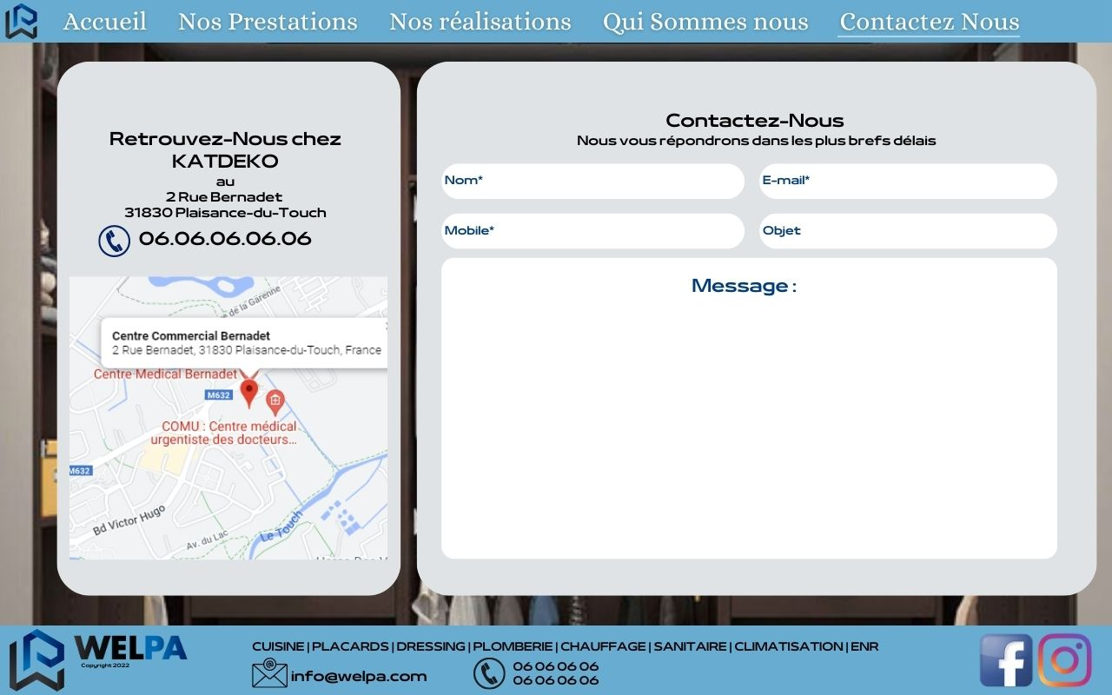

**21**

***Activité-Type 1, Exemple 2 :***

Visuel du site internet avec présentation des activités de l’entreprise en forme de tuiles animées :

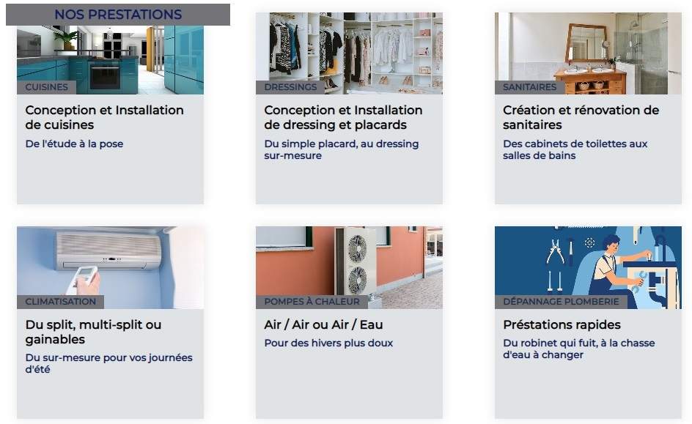

**22**

Visuel sur la tuile avec le Hover sur la carte « sanitaire » :

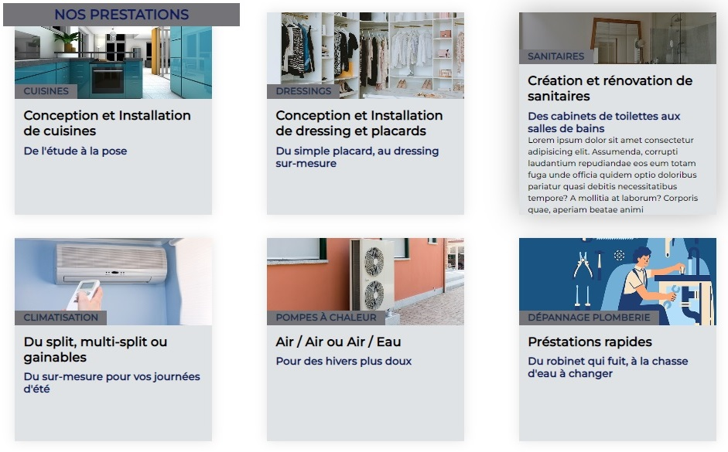

Code HTML des tuiles :

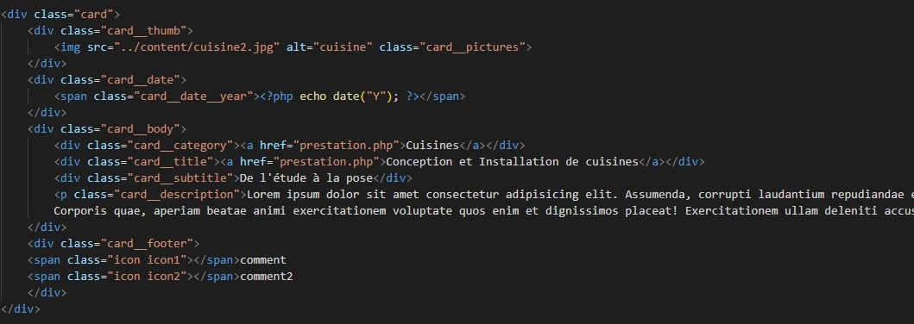

**23**

***Activité-Type 1, Exemple 3 :***

Carrousel avec glissement des images de gauche à droite :

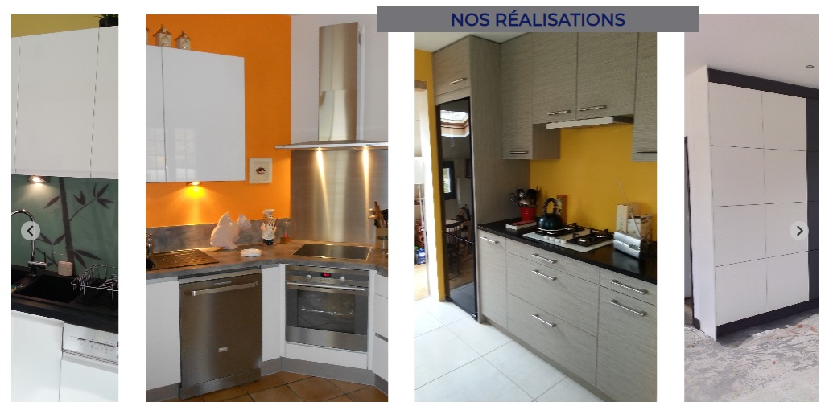

**24**

Code accompagnant ce visuel :

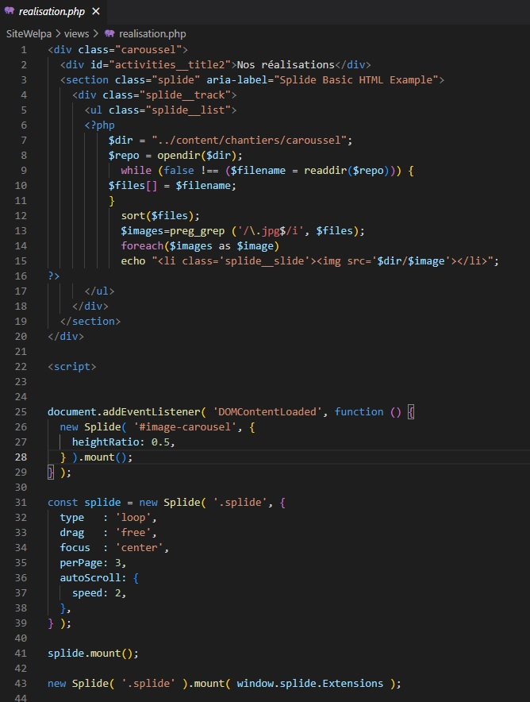

**25**

***Activité-Type 2, Exemple 1 :***

Formulaire d’inscription :

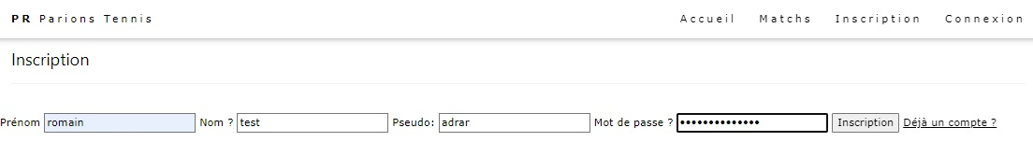

Résultat dans la base de données :

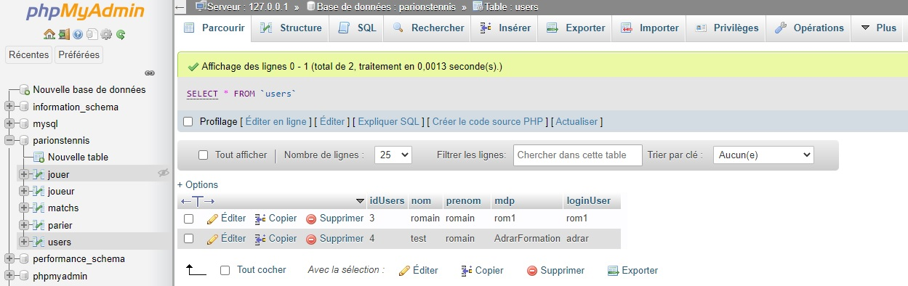

**26**

SQL de création de la base de données :

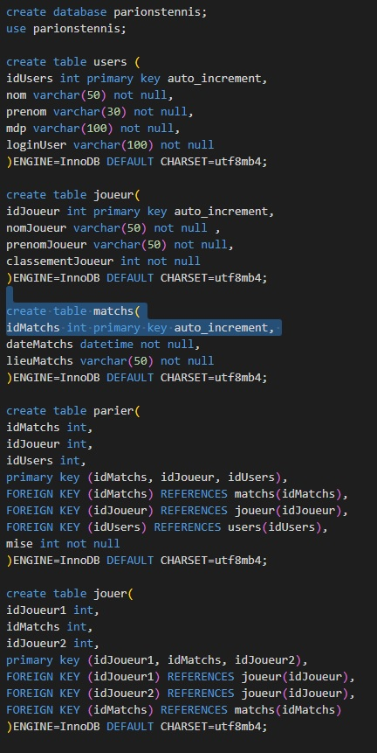

**27**

PDO de liaison entre le code et la base de données :

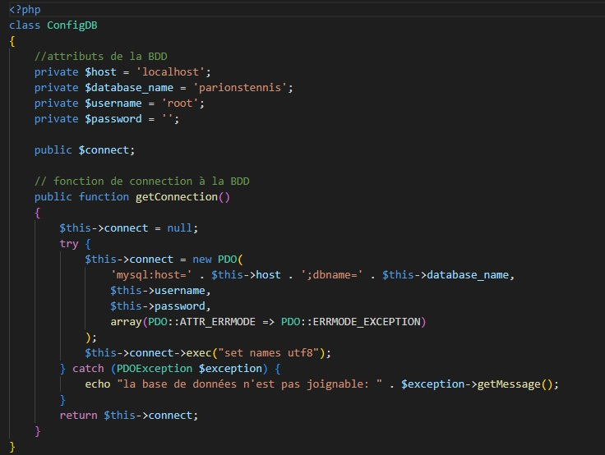

***Activité-Type 2, Exemple 2 :***

Création de la base de données via le framework Django par le fichier models.py

from django.db import models

import datetime

from django.contrib.auth.models import User

# Create your models here.

class TypeOfEvents(models.Model):

    type_of_event_name = models.CharField(max_length=50)

    def __str__(self):

        return self.type_of_event_name

class Artists(models.Model):

    artist_name = models.CharField(max_length=30)

    artist_firstname = models.CharField(max_length=30, blank=True, null=True)

    def __str__(self):

**28**

        return self.artist_name

class WhoIsHere(models.Model):

    who_is_here_name = models.CharField(max_length=30)

    have = models.ManyToManyField(Artists)

    def __str__(self):

        return self.who_is_here_name

class Schedule(models.Model):

    start_date = models.DateTimeField('date de début')

    end_date = models.DateTimeField('date de fin')

class TyOfShowroom(models.Model):

    type_of_showroom_name = models.CharField(max_length=50)

    def __str__(self):

        return self.type_of_showroom_name

class Showroom(models.Model):

    showroom_name = models.CharField(max_length=30)

    showroom_places = models.IntegerField(default=0)

    tyofshowroom = models.ForeignKey(TyOfShowroom, blank=True, null=True, on_delete=models.CASCADE)

    def __str__(self):

        return self.showroom_name

class Events(models.Model):

    event_name = models.CharField(max_length=50)

    event_start_date = models.DateTimeField('date de début')

    event_end_date = models.DateTimeField('date de fin')

    sold_places = models.IntegerField(default=0)

    type_of_event = models.ForeignKey(TypeOfEvents, on_delete=models.CASCADE)

    book = models.ManyToManyField(User, blank=True)

    perform = models.ManyToManyField(WhoIsHere)

    prepare = models.ManyToManyField(Schedule, blank=True)

    take = models.ManyToManyField(Showroom, blank=True)

    def __str__(self):

        return self.event_name

**29**

Visuel d’un spectacle incluant le nombre de places restantes libres :

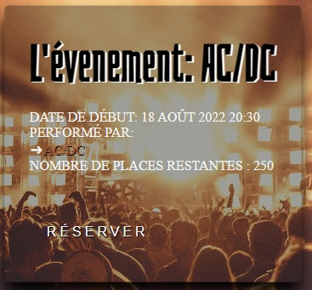

***Activité-Type 2, Exemple 3 :***

Fonctions CRUD ainsi que le constructeur PHP :

<?php

class Animaux

{

//attributs

public $idAnimal;

public $nom;

public $couleur;

public $idRace;

// attribut de stockage info de connexion BDD

public $connect;

// constructeur

public function __construct()

{

$this->connect = new ConfigDB();

$this->connect = $this->connect->getConnection();

}

public function getIdAnimal(){

return $this->idAnimal;

**30**

}

public function getnom(){

return $this->nom;

}

public function getcouleur(){

return $this->couleur;

}

public function getidRace(){

return $this->idRace;

}

public function setidAnimal($id_animal){

$this->idAnimal = $nom;

}

public function setNom($nom){

$this->nom = $nom;

}

public function setCouleur($couleur){

$this->couleur = $couleur;

}

public function setIdRace($idRace){

$this->idRace = $idRace;

}

// function CRUD

public function readAll(){

$myQuery = "SELECT * FROM animaux";

$stmt = $this->connect->prepare($myQuery);

$stmt->execute();

return $stmt;

}

public function readSingle(){

$myQuery = "SELECT * FROM animaux WHERE id_animal = :idAnimal ";

$stmt = $this->connect->prepare($myQuery);

$stmt->bindParam(":idAnimal", $this->idAnimal);

$stmt->execute();

return $stmt;

}

public function createOne(){

$myQuery = "INSERT INTO animaux

SET

nom = :nom,

couleur = :couleur,

**31**

id_race = :idRace";

$stmt = $this->connect->prepare($myQuery);

$stmt->bindParam(":nom", $this->nom);

$stmt->bindParam(":couleur", $this->couleur);

$stmt->bindParam(":idRace", $this->idRace);

return $stmt->execute();

}

public function updateOne($idAnimal){

$myQuery = "UPDATE animaux

SET

nom = :nom,

couleur = :couleur,

id_race = :idRace

WHERE

id_animal = :idAnimal";

$stmt = $this->connect->prepare($myQuery);

$stmt->bindParam(":nom", $this->nom);

$stmt->bindParam(":couleur", $this->couleur);

$stmt->bindParam(":idRace", $this->idRace);

$stmt->bindParam(":idAnimal", $idAnimal);

return $stmt->execute();

}

public function deleteOne($idAnimal){

$myQuery = "DELETE FROM animaux

WHERE

id_animal = :idAnimal";

$stmt = $this->connect->prepare($myQuery);

$stmt->bindParam(":idAnimal", $idAnimal);

$stmt->execute();

return $stmt;

}

}

?>

**32**

Visuels du site sans CSS :

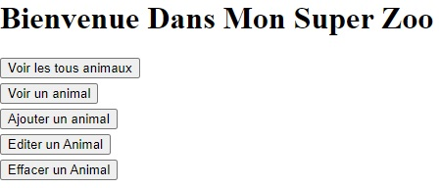

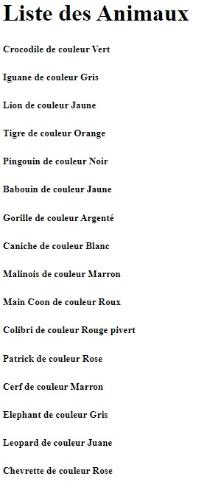

**33**